Rapport de fin de projet Firescape

GINER Steve, MAILLE Gautier, MATET Camille, MAURIN Benjamin

*(Projet combiné avec l’UE son et musique)*

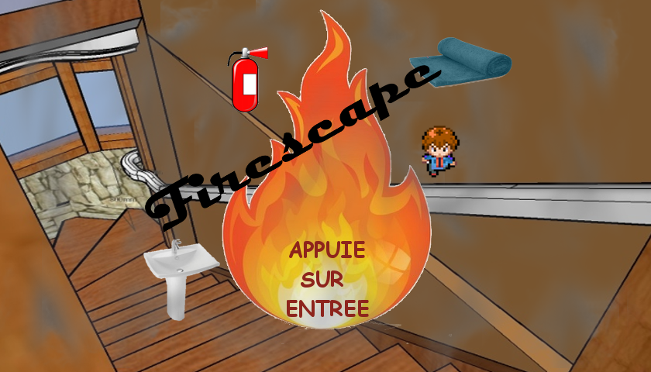

Contenu

I. Généralités 3

II. Contenu sérieux 3

III. Résumé du jeu 4

IV. La structure du jeu 5

V. Les difficultés rencontrées 13

VI. Les tests 14

VII. Bilan 14

# I. Généralités

Titre du jeu : "Firescape"

Date : 2013

Groupe : Maurin Benjamin, Giner Steve, Camille Matet, Gautier Maillé

Résumé : Learning game pour les enfants de 5 à 15 ans, sur le thème des gestes à avoir en cas d'incendie, sous forme de jeu de platforme.

Type de jeu sérieux : learning game

UEs concernées : GMIN324 (Serious Game) et GMIN315 (Son et Musique)

Outils de dévellopement : ImpactJs (moteur) audioLib.js (Librairie son)

# II. Contenu sérieux

Public cible : Jeunes enfants et collégiens. (5 à 15 ans)

Contexte d'utilisation : Via une équipe pédagogique (école), lors de journées préventives consacrées.

Objectifs, domaine : Sensibiliser les jeunes aux bons réflexes à avoir et aux gestes à faire en cas d'incendie.

Activités : Identifier les bons et mauvais réflexes à avoir en cas d'incendie.

Les messages (modèle) :

Les différents réflexes à avoir, après conseils d'un pompier (Jeremy Rochard).

- Éteindre les feux avec un extincteur ou une couverture selon le type de feu

- Se mettre une serviette mouillée sur le visage

- Se baisser pour éviter la fumée

- Fermer toutes les portes quand on se déplace

- Signaler sa présence (alarme)

- Ne pas prendre l’ascenseur

Tous les messages sont indépendants : on peut les apprendre dans n'importe quel ordre (mais pas tous en même temps pour éviter la confusion).

Il faut également montrer qu'il y a des gestes plus importants que d'autres, et qu'une situation peut arriver après une succession de mauvais choix.

# III. Résumé du jeu

Résumé du gameplay : Dans un scrolling horizontal (type jeu de plate-forme), le joueur doit se déplacer et interagir avec les objets pour avancer dans le niveau et survivre. Lorsqu'il fait des bonnes ou mauvaises actions, cela à des conséquences sur la gravité de la situation et ses chances de survies. Le joueur a une barre de danger (varie en fonction des bon/mauvais choix, et qui fait varier le nombre d'éléments dangereux dans le niveau) et une barre de vie (qui baisse quand il se prend flammes ou fumée).

Objectif ludique: Jeu de platforme, avec comme enjeu la survie de son personnage et la baisse du danger. Un gameplay dynamique et rapide.

Comment le gameplay permet d'atteindre l'objectif sérieux :

Le jeu incite le joueur à avoir les bons réflexes au bon moment via le système de situation qui se dégrade ou s'améliore en fonction des choix du joueur. Les choix doivent être pris rapidement, donc le joueur doit modifier ses réflexes.

Les effets des mauvaises et bonnes actions sont visibles : musique qui change dynamiquement, plus de flammes, effets visuels, barre de danger. On s'assure que le joueur a acquis les réflexes en rendant le jeu non finissable sans avoir un minimum de bons réflexes.

De plus, à chaque mort, le joueur a une liste de ses mauvaises et bonnes actions pour qu’ils apprennent bien les raisons de sa défaite.

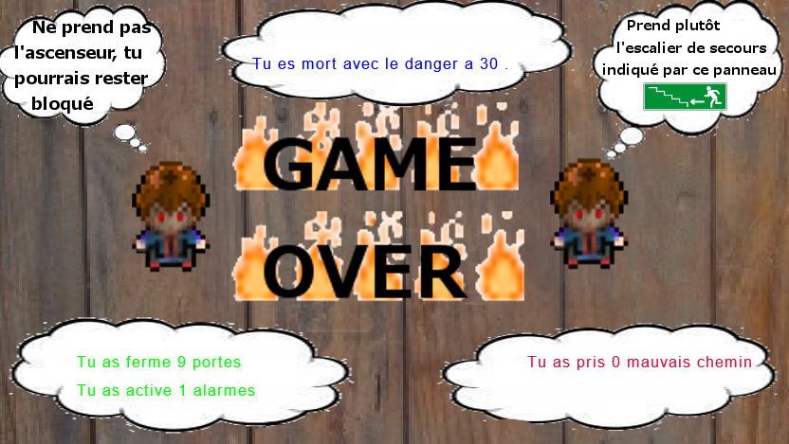

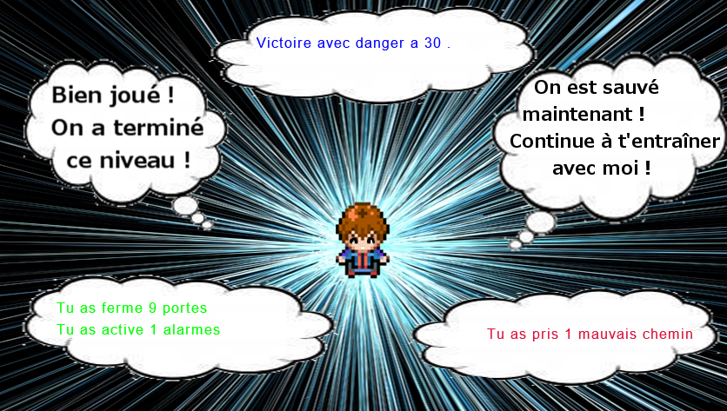

# IV. La structure du jeu

1- Coeur(s) de gameplay :

Dual core : plate-forme aventure.

Le joueur cours et saute dans un environnement 2D (plate-forme) et utilise des objets, interagit avec le décor. Simple et dynamique pour garder les enfants concentrés.

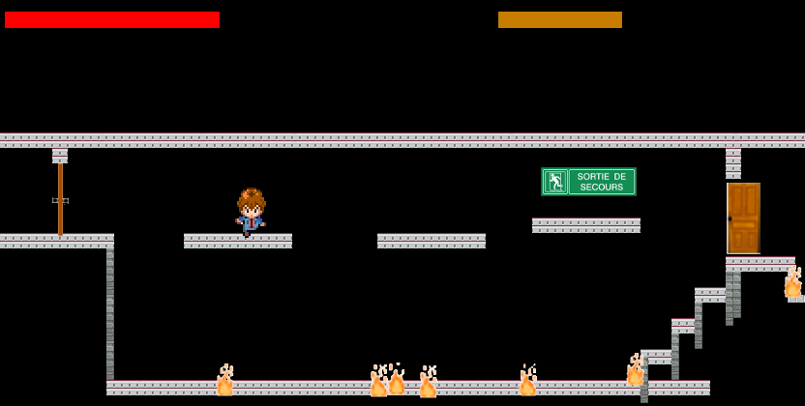

2- Contrôles :

Contrôles au clavier.

Flèches (ou qsdz) pour se déplacer et flèche du haut pour sauter. Flèche du bas pour se baisser.

Tom récupère les objets proches en appuyant sur espace, la touche action (ils sont ensuite collés à lui).

Espace (touche action) pour interagir avec un objet :

- Activer un bouton d'alarme lorsqu’il est proche.

- Ouvrir ou fermer une porte lorsqu'il en est proche.

- Choisir ascenseur ou escalier lorsque proche.

- Activer un évier lorsqu'il est proche et qu'il a une serviette.

- Placer une serviette sur des flammes électriques lorsque proche des flammes et avec une serviette à la main.

On peut utiliser l’extincteur avec la touche ‘c’ pour pouvoir à la fois avoir un extincteur et faire d’autres actions.

Tout se fait avec les flèches et deux boutons pour que les enfants ne trouvent pas le jeu compliqué et réfléchissent plus sur les messages.

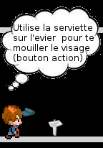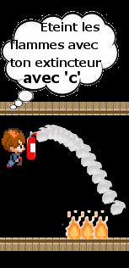

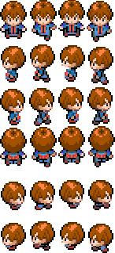

3- Cameras :

Camera mobile, objective, 2D.

4- Characters :

Tom, le personnage principal contrôlable.

Des flammes et de la fumée statiques qui blessent Tom.

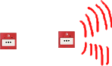Des extincteurs et serviettes que Tom peut transporter et utiliser. (Permet d'éteindre des flammes)

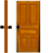Des portes que l'on peut ouvrir ou fermer.

Des boutons d'alarme à activer.

Des éviers où Tom peut se mouiller et mouiller sa serviette s’il en a une.

5- Feedback :

Une barre de vie qui indique l'état de santé de Tom, si elle tombe à 0 le joueur a perdu. Lorsque Tom prend des dégâts, il clignote et un son indique qu'il perd de la vie.

Une barre de danger qui évolue en fonction du nombre de bonnes et mauvaises actions et qui modifient le nombre de flammes/fumée dans le jeu. La musique devient de plus en plus stressante et rapide en fonction de la barre de danger.

Des bulles de textes qui apparaissent en fonction d'où se trouve Tom pour expliquer comment utiliser tel ou tel objet.

Une cinématique explicative de début.

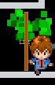Lorsque Tom fait une bonne action et baisse la barre de danger, un petit son et une petite animation indique que l'action était bénéfique, et inversement pour une mauvaise action (différentes actions définies en 7).

A la mort, le joueur voit le nombre de mauvaises et bonnes actions.

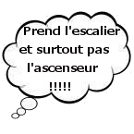6- Assistance :

Des bulles de textes qui apparaissent en fonction d'où se trouve Tom pour expliquer comment utiliser tel ou tel objet. Les messages sont très cours. Dans l'histoire, les bulles représentent un souvenir des conseils de ses parents.

7- Boucle OCR + Means :

Les boucles micros correspondent aux réflexes à apprendre au joueur.

*Boucles macros :*

O : S'échapper du niveau en vie

C : Il doit atteindre la fin du niveau et sa vie doit être supérieure à 0 et sa barre de danger pas au maximum

R : Fin du niveau, passage au niveau suivant ou fin du jeu

M : Déplacements et sauts

O : Garder sa barre de danger basse

C : Il doit faire baisser sa barre de danger en faisant de bonnes actions et ne pas augmenter sa barre de danger en faisant de mauvaises actions

R : Faire baisser le nombre d'obstacles et ne pas mourir

M : Bonnes actions : fermer une porte, éteindre des flammes (pas électrique) à l'extincteur, se mouiller le visage, choisir le bon chemin, jeter une serviette sur une flamme électrique, choisir les escaliers.

Mauvaises actions : Utiliser extincteur sur flammes électriques, choisir le mauvais chemin, mettre trop de temps, prendre l’ascenseur.

*Boucles micro :*

O : Éviter fumée

C : De la fumée se déplace vers le joueur (Tom) et s'il ne se baisse pas il n'évite pas la fumée

R : Ne pas perdre de vie

M : Se baisser avec la touche flèche bas

O : Éviter flammes

C : Des flammes sont sur le décor et Tom doit sauter aux bons endroits pour les éviter

R : Ne pas perdre de vie

M : Déplacements et sauts

O : Fermer une porte

C : Tom doit se déplacer jusqu'à la porte pour la fermer(bouton action)

R : Faire baisser la jauge de danger

M : Déplacement et bouton action

O : Éteindre des flammes (pas électrique) à l'extincteur

C : Tom doit avoir un extincteur, se placer près d'une flamme et appuyer sur le bouton action. Les extincteur sont placés dans le niveau et sont récupérables en allant vers eux et en appuyant sur action.

R : Faire baisser la jauge de danger

M : Déplacement et bouton action et extincteur

O : Se mouiller le visage

C : Tom doit trouver un évier pour se mouiller le visage (bouton action). S'il a une serviette, il peut l'utiliser pour se mouiller et diminuer encore plus le danger.

R : Faire baisser la jauge de danger

M : déplacer, bouton action sur évier

O : Choisir le bon chemin

C : Tom a plusieurs choix de chemin dont un avec un panneau sortie de secours. Il doit prendre le bon.

R : Faire baisser la jauge de danger

M : déplacer

O : Jeter une serviette sur une flamme electrique

C : Tom doit avoir une serviette et se mettre près des flammes puis utiliser le bouton action

R : Faire disparaître une flamme

M : déplacer, disparition de flamme, bouton action, serviette

O : Choisir les escaliers

C : Se déplacer vers les escaliers plutôt que vers l’ascenseur et utiliser le bouton action

R : Finir un niveau, ne pas mourir

M : déplacer, bouton action

8- Règles du jeu :

Le joueur doit aller du début du niveau à la fin du niveau sans mourir (barre de vie à 0). Ce sont les flammes et fumées qui font perdre de la santé au joueur s'il les touche. Sinon il revient au dernier checkpoint.

La barre de danger influe sur le nombre de débris et flammes présentent dans le niveau.

La barre de danger augmente et diminue si le joueur fait de bonnes ou mauvaises actions.

Bonnes actions : fermer une porte, éteindre des flammes (pas électrique) à l'extincteur, se mouiller le visage, choisir le bon chemin, jeter une serviette sur une flamme électrique, choisir les escaliers.

Mauvaises actions : Utiliser extincteur sur flammes électriques, choisir le mauvais chemin, mettre trop de temps, prendre l’ascenseur.

Éléments de l’interface utilisateur :

Une barre de vie pour indiquer la vie du joueur en haut à gauche de l'écran, une barre de danger indiquant le taux de danger de la scène en haut à droite de l'écran. Un écran de jeu avec le niveau dessiné et contenant un personnage contrôlé par le joueur.

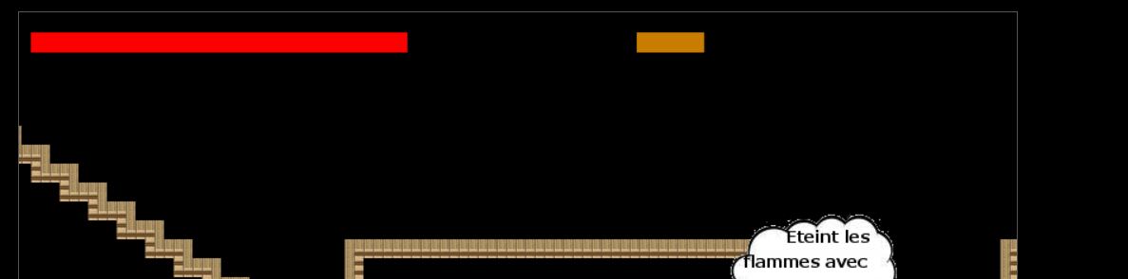

9- Menus: Une page principale contenant une image représentant le jeu avec écrit « appuyer sur une touche pour commencer ». Ensuite, un menu à choix multiple apparaît permettant de sélectionner un niveau.

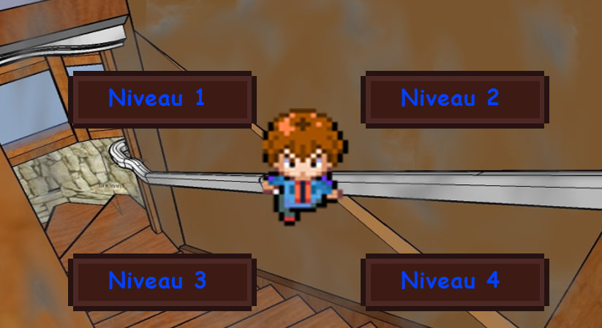

10- Histoire : Tom, est chez lui, dans l'appartement qui se trouve au 5 ème étage. Ses parents sont partis faire des courses. Soudain, Tom se réveille son salon est en feu. Il faut l'aider à s’échapper de l'immeuble et à prévenir les secours. A chaque situation les réflexes à avoir sont indiqués au moyen de bulles représentant ses parents qui lui donnent le conseil correspondant à la situation.

11 - Sons : Durant le jeu, la musique est un des indicateurs de la gravité de la situation. En effet, plus la situation se dégrade, plus la musique est stressante et étouffée. De plus, différents effets sonores interviendront durant le jeu.

12- Niveaux (séquences): Plusieurs niveaux pour plusieurs situations de départ. Les niveaux commencent tous dans un bâtiment en flammes. Les actions à faire et les situations s’enchaînent (portes qui s'enflamment, etc...) jusqu'à l'objectif (la fin du niveau, la sortie). La première fois que le joueur fera face à une situation, une petite bulle d'aide expliquera quoi faire. (ex : "Utilise cet extincteur pour éteindre un feu qui n'est pas électrique").

-Niveau 1 : Le personnage est dans un salon en flamme, un texte explique comment se déplacer et sauter. La barre de danger est pour l'instant fixe. Il doit sortir du salon en ouvrant la porte. Une fois sorti, un texte explique que fermer les portes fait baisser le niveau de danger. Il peut choisir de la fermer ou partir. Dans les deux cas, la barre de danger commence à augmenter. Il a le choix entre différents chemins (un avec un panneau sortie de secours), un texte explique comment choisir le bon chemin. Il passe ensuite devant le bouton alarme incendie (activer baisse la barre de danger). Ensuite quelques autres pièces avec des choix de chemins et des portes à fermer. Dans ces salles il y a des flammes à éviter puis fin du niveau.

A la fin, il doit choisir entre escalier et ascenseur : l’ascenseur le tue. (petit texte explicatif)

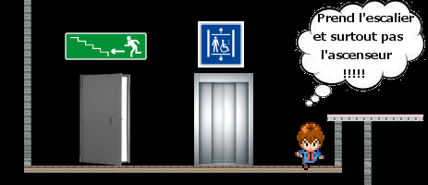

-Niveau 2 : Lorsque Tom arrive en bas des escaliers il tombe sur un couloir enfumé, il doit se baisser pour éviter la fumée. Il continue à y avoir des portes à fermer et des sorties de secours à suivre, à un moment il tombe sur une salle d'eau ou il a moyen de prendre une serviette, la mouiller et la mettre sur sa figure, ce qui fera baisser sa barre de danger. Il continue ensuite en évitant des obstacles jusqu'à l’ascenseur/escalier. Fin de niveau.

-Niveau 3 :

Le niveau commence dans une salle où le joueur tombe sur un feu électrique et il a le choix d'éteindre avec une serviette ou un extincteur (une bulle l'aide dans son choix). La pièce suivante a un feu pas électrique et il a le même choix. S’enchaîne ensuite des salles avec fumées/flammes/portes/choix de chemin/salles d'eau. Fin du niveau.

-Niveau 4 :

Toutes les épreuves des niveaux précédents. A la fin il sort de l'immeuble : Tom est sauvé !

# V. Les difficultés rencontrées

D’énormes difficulté rencontrées sur la musique car les technologies du Web ne sont pas prévues pour faire de la musique dynamique.

Ensuite, nous avons évidemment eu des problèmes d’ordre technique lors de la programmation des différents éléments du jeu. Problèmes pour utiliser un nouvel environnement de développement et un nouveau langage.

Nous avons aussi eu beaucoup de difficultés sur tout ce qui est design car nous ne sommes absolument pas des artistes.

La conciliation des aspects ludiques du jeu et des aspects sérieux nous a demandé beaucoup de réflexion surtout au niveau du level design. Il fallait faire ressentir que le jeu était plus facile si le joueur faisait les bonnes actions et plus dur s’il faisait des mauvaises. De plus, il ne fallait surtout pas qu’en ne faisant que des mauvaises actions, le joueur puisse tout de même gagner.

Nous n’avons aussi pas pu prendre le temps de faire une grande quantité de tests du jeu terminé.

Au final, la plus grosse difficulté sur ce projet a été le temps. Etant donné les multiples projets et cours que nous avions en même temps, certaines idées de fonctionnalités n’ont pas été concrétisé dans le jeu.

# VI. Les tests

Nous avons fait tester notre jeu à nos familles/amis et à quelques collégiens. Pour la plupart, ils ont apprécié l’univers et les bruitages. Certains nous ont même dit qu’ils avaient appris des choses (qu’il fallait fermait les portes derrière soit par exemple).

Pour les collégiens, le premier a réussi à finir le premier niveau du premier coup en respectant toutes les bonnes actions. Par contre, la deuxième l’a trouvé trop difficile. Nous avons donc modifié le level design pour qu’il soit plus simple pour les non-joueurs.

# VII. Bilan

Ce projet nous a permis d’apprendre à maitriser de nouvelles technologies et à mieux travailler en groupe. Il nous a aussi fait prendre conscience de la difficulté du développement d’un serious game (ou d’un jeu vidéo en général). Ça nous a permis de découvrir ce qu’est une phase de test avec le public cible et de remarquer que lorsque l’on développe le jeu, nous ne pouvons souvent pas prédire ce que le joueur va faire, apprécier ou détester. Ce projet nous a aussi permis de mettre en pratique les compétences acquises au cours de nos études.

Dans l’ensemble, au niveau du résultat du jeu, nous sommes assez satisfaits. Le gameplay est assez fun et dynamique, la difficulté raisonnable et le jeu n’est pas frustrant. De plus, les testeurs nous ont dit qu’ils ont retenu les messages sérieux. Les musiques et bruitages sont tous faits par nous-mêmes et correspondent bien à l’univers du jeu.

On pourrait améliorer le jeu, on pourrait rajouter plus de contenu (d’autres objets pour d’autres messages comme le fait de devoir mettre une serviette sous la porte), plus de niveau, plus de musiques différentes. On pourrait également améliorer les graphismes, rajouter des animations pour augmenter l’envie des enfants de jouer. On pourrait rajouter un menu pause qui détaille au cours de la partie le bilan des bonnes/mauvaises actions du joueur. Enfin, conserver les données du joueur pour les rendre consultables, permettant alors de rejouer pour améliorer son ratio bonnes/mauvaises actions, ou son taux de danger en fin de partie.